**ФЕДЕРАЛЬНОЕ ГОСУДАРСТВЕННОЕ БЮДЖЕТНОЕ ОБРАЗОВАТЕЛЬНОЕ УЧРЕЖДЕНИЕ ВЫСШЕГО ОБРАЗОВАНИЯ «МОСКОВСКИЙ АВИАЦИОННЫЙ ИНСТИТУТ (НАЦИОНАЛЬНЫЙ ИССЛЕДОВАТЕЛЬСКИЙ УНИВЕРСИТЕТ)»**

**Журнал практики**

Студента *Власова Матвея Андреевича*

##### Факультет Ступинский филиал МАИ

###### Кафедра *«Моделирование систем и информационные технологии»*

##### Учебная группа ТСО-105Б-22

Направление подготовки (специальность) *09.03.01*

*(шифр)*

*«Информатика и вычислительная техника»*

*(название направления, специальности)*

Вид практики *учебная*

*(учебной, производственной, преддипломной или другой вид практики)*

Руководитель практики от МАИ

*Мамонов Игорь Михайлович*  _____________

*(фамилия, имя, отчество) (подпись)*

_________________/*Власов М.А.*/ “12” июля 2023 г.

*(подпись студента)* *(дата)*

Москва 2023

**1.Место и сроки проведения практики**

*Сроки проведения практики:*

*-дата начала практики 29.06.2023 г.*

*-дата окончания практики 12.07.2023 г.*

*Наименование предприятия Ступинский филиал МАИ*

*Название структурного подразделения (отдел, лаборатория) кафедра «Моделирование систем и информационные технологии»*

1. **Инструктаж по технике безопасности**

________________________/Беспалов В.В./ “29” июня 2023 г.

*(подпись проводившего)* *(дата проведения)*

1. **Индивидуальное задание студенту**

Разработка ChatGPT бота в сети Telegram

**4.План выполнения индивидуального задания**

1. Изучить возможности данной социальной сети.

2. Выполнить установку и настройку чат-бота.

3. Подготовить реферат.

*Руководитель практики от МАИ*: */Мамонов И.М./*

*Руководитель от предприятия*:  */ /*

*/Власов М.А./* “29” июня 2023 г.

*(подпись студента)* *(дата)*

**5.Отзыв руководителя практики от предприятия**

________________________________________________________________________________________________________________________________________________________________________________________________________________________________________________________________________________________________________________________________________________________________________________________________________________

*Руководитель от предприятия*: / /

*(подпись) (фамилия, имя, отчество)*

«______»______________2023 г.

М.П. (печать)

**6.Отчет студента о практике**

Целью учебной практики являлось установка и настройка ChatGPT бота.

ChatGPT (от англ. Generative Pre-trained Transformer «генеративный предварительно обученный трансформер») — чат-бот с искусственным интеллектом, разработанный компанией OpenAI и способный работать в диалоговом режиме, поддерживающий запросы на естественных языках. ChatGPT — большая языковая модель, для тренировки которой использовались методы обучения с учителем и обучения с подкреплением. Данный чат-бот основывается на другой языковой модели от OpenAI — GPT-3.5 — улучшенной версии модели GPT-3. 14 марта 2023 года была выпущена языковая модель GPT-4.

ChatGPT успешно сдал экзамен на адвоката, ответив правильно на 88% вопросов; человек с такими результатами имел бы право заниматься юридической практикой. Он прошёл бизнес-тесты, необходимые для получения степени MBA. Сдал без дополнительной подготовки экзамен, по которому в США допускают к работе врачей. Особое удивление специалистов вызвал тот факт, что бот обошёл своего «собрата» PubMedGPT, которого специально обучали на медицинских текстах.

ChatGPT — это мощный инструмент, и людей необходимо учить им полноценно пользоваться. Навыки промпт-инженерии и фактчекинга (то есть проверки выданных ИИ фактов) нужно прививать со средней школы, и тогда ChatGPT станет прекрасным помощником в образовании.

### Установка и настройка среды программирования:

Скачиваем и устанавливаем среду разработки VS Code

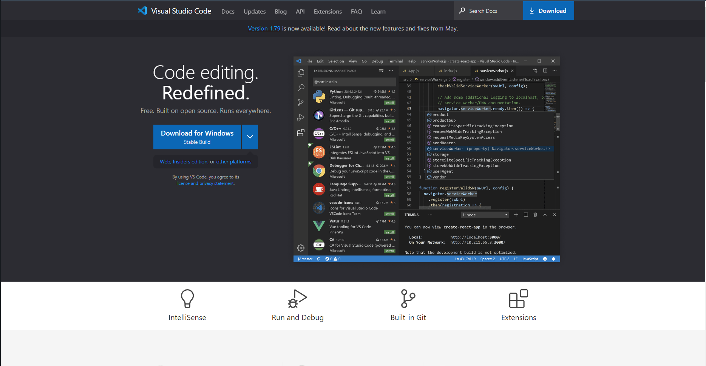

Для начала работы на python необходимо скачать сам python

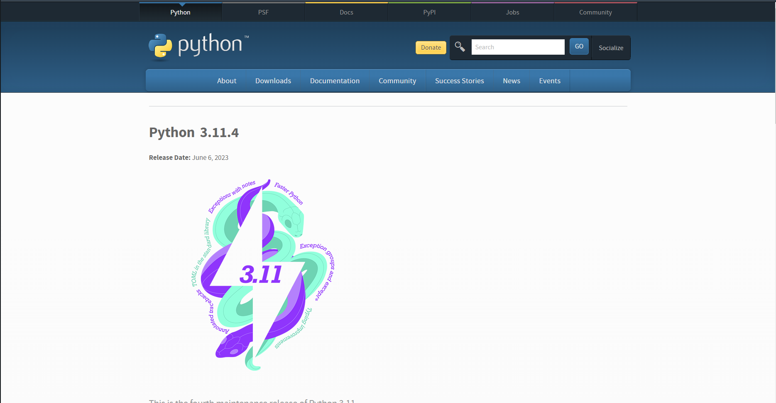

Далее устанавливаем расширения Python в VS Code

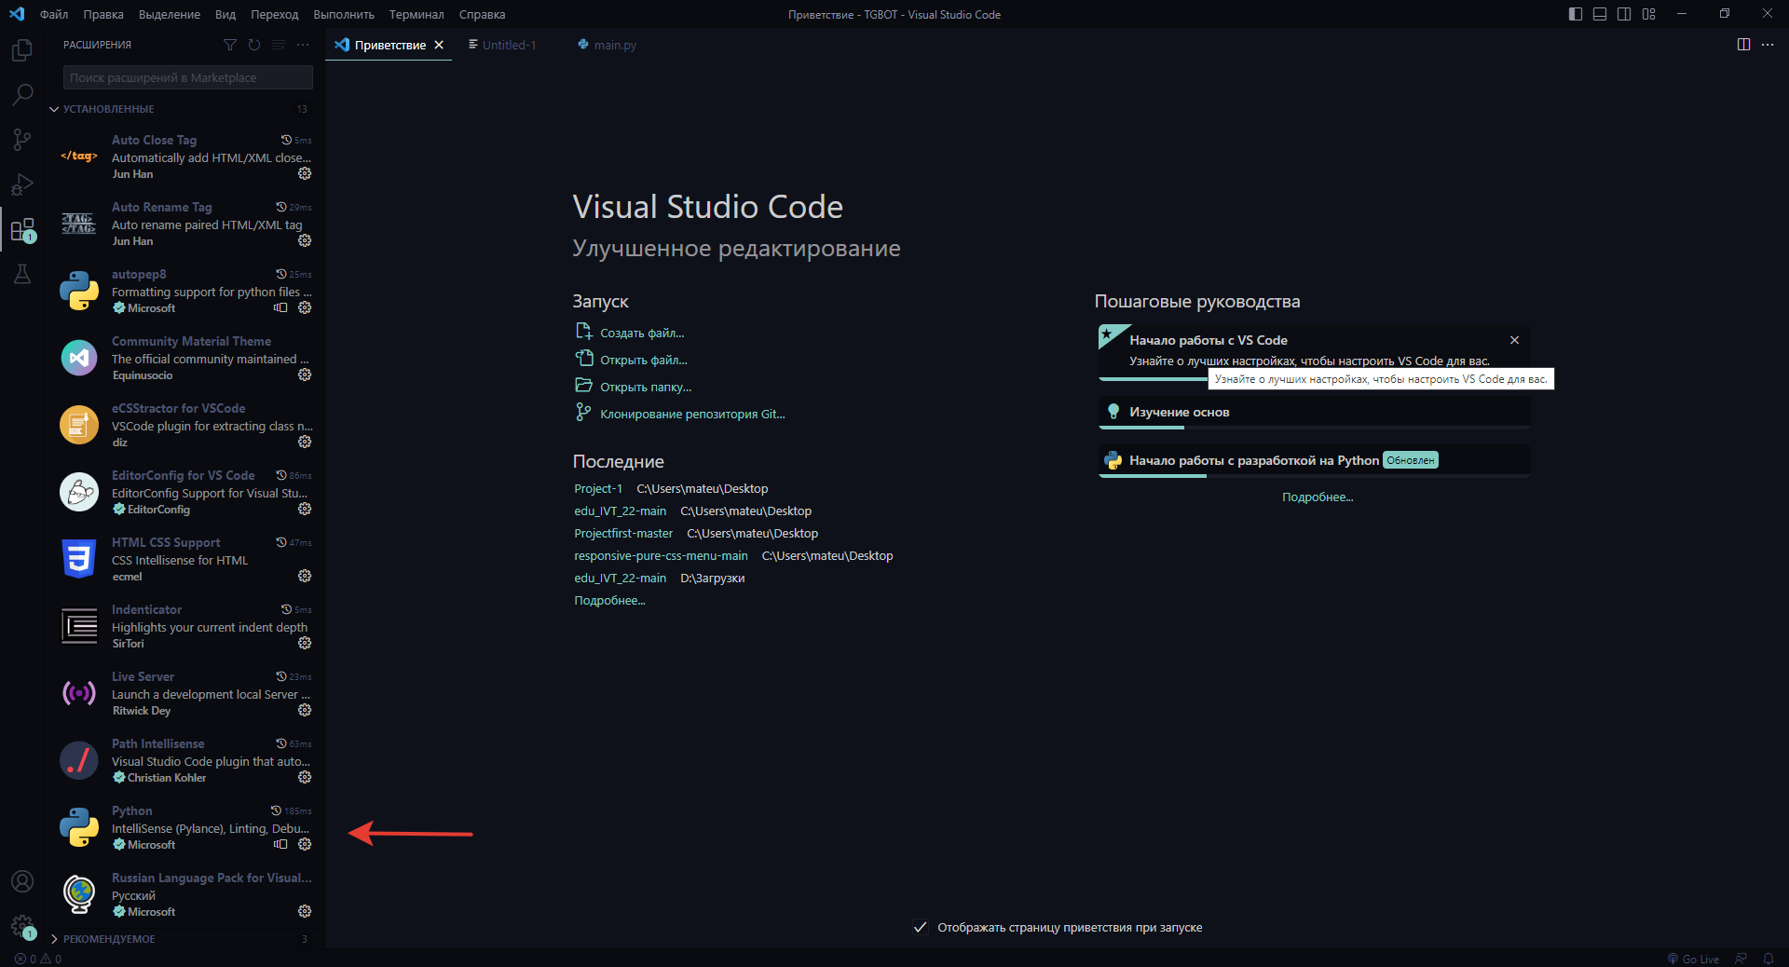

Выбираем версию python которую установили

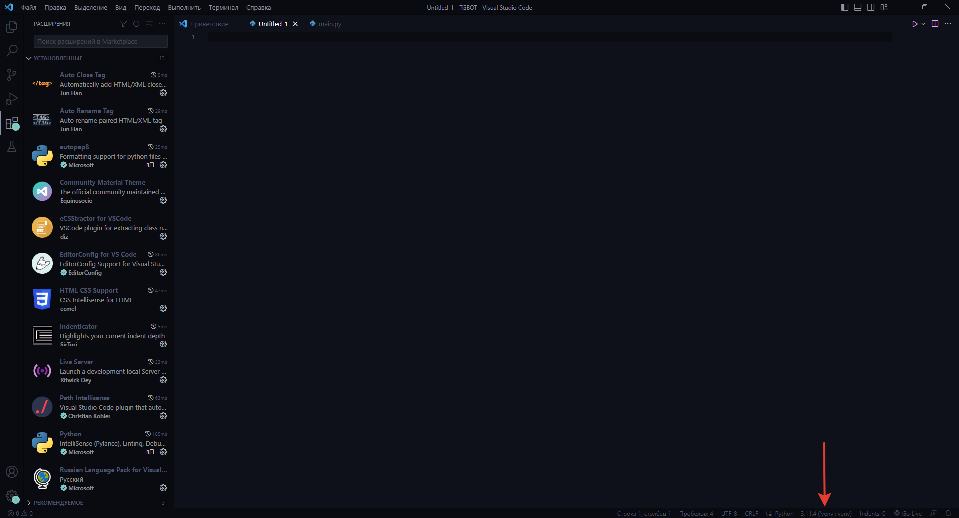

Затем открываем папку, где хотим хранить проект, пишем команду cmd и создаем виртуальное окружение с помощью команды py -m venv venv

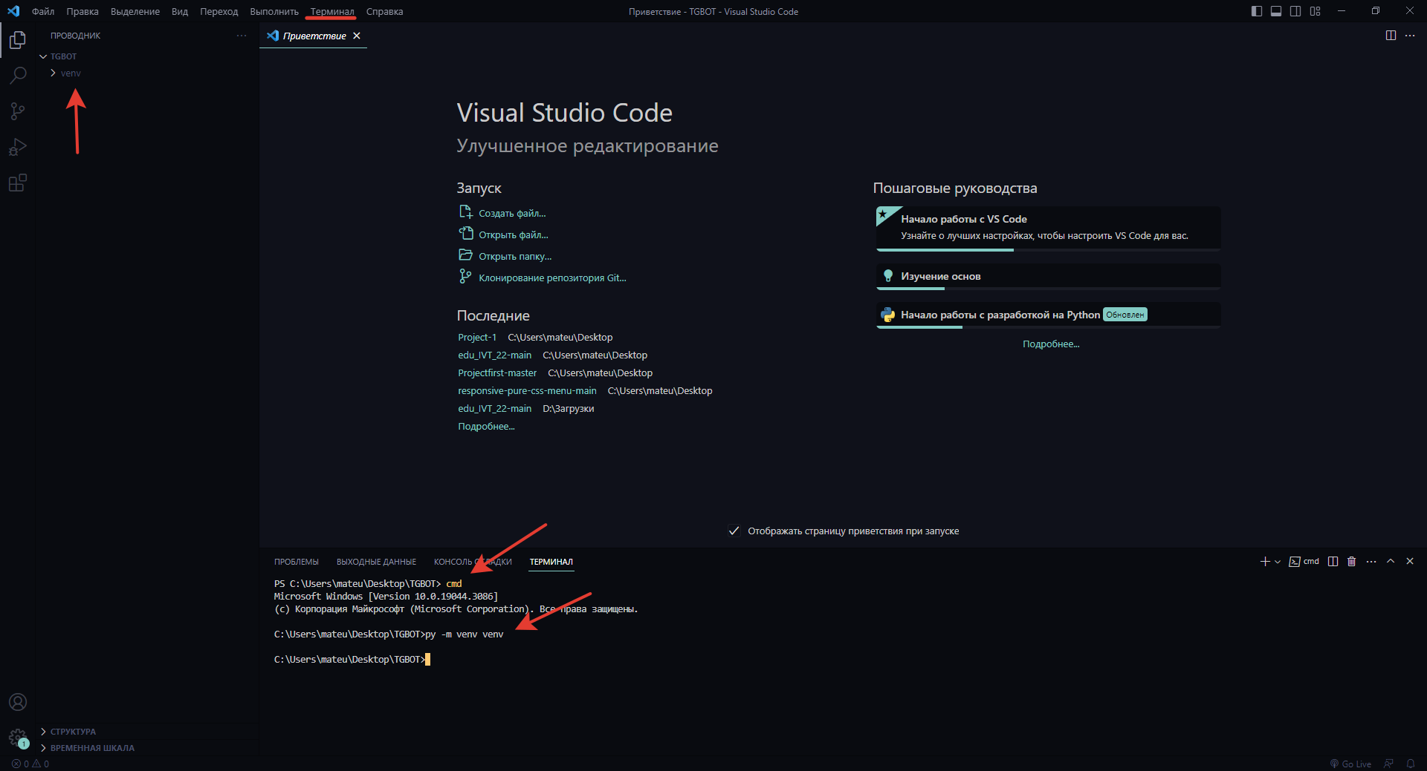

Далее активируем виртуальное окружение следующей командой: cd venv/scripts && activate

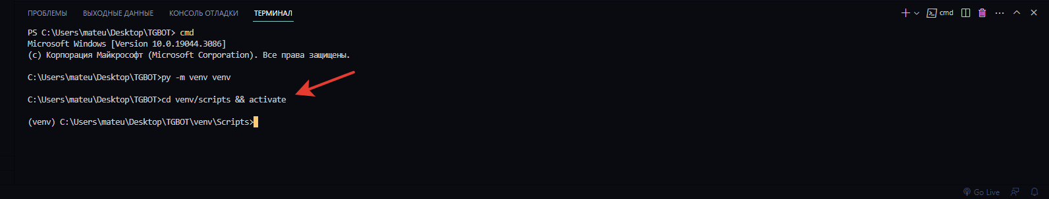

Наконец создаем файл с расширением .py где будем писать код

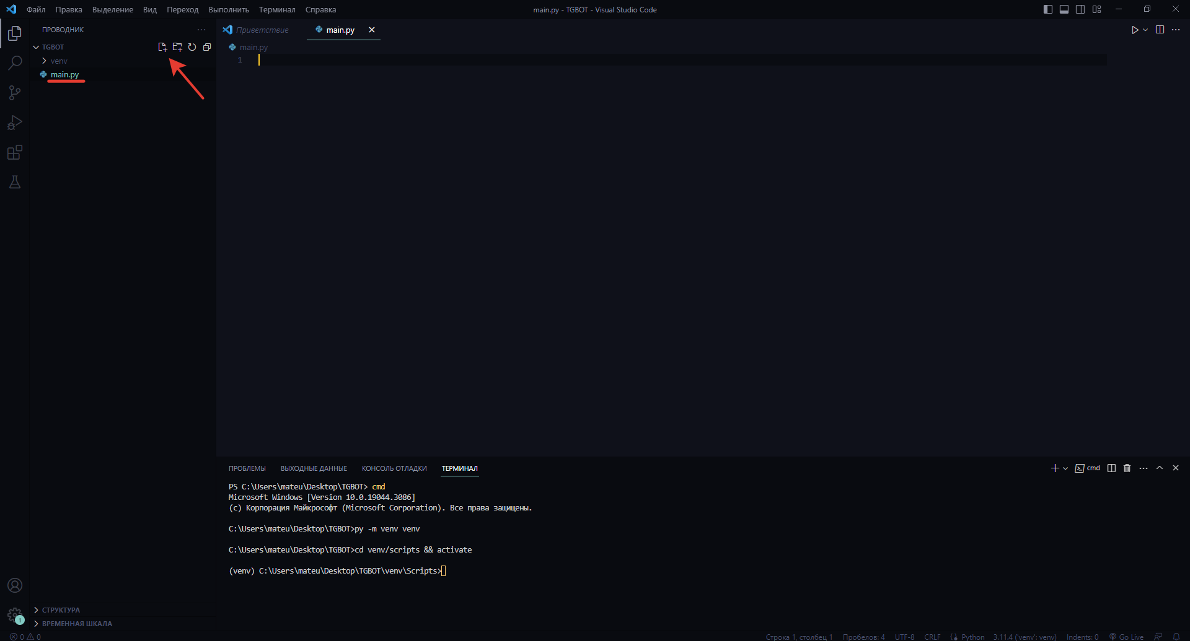

Установка и настройка закончена

Переходим к написанию кода и установке технологии ChatGPT:

Прописываем строки кода для импорта библитотек и устанавливаем пакеты

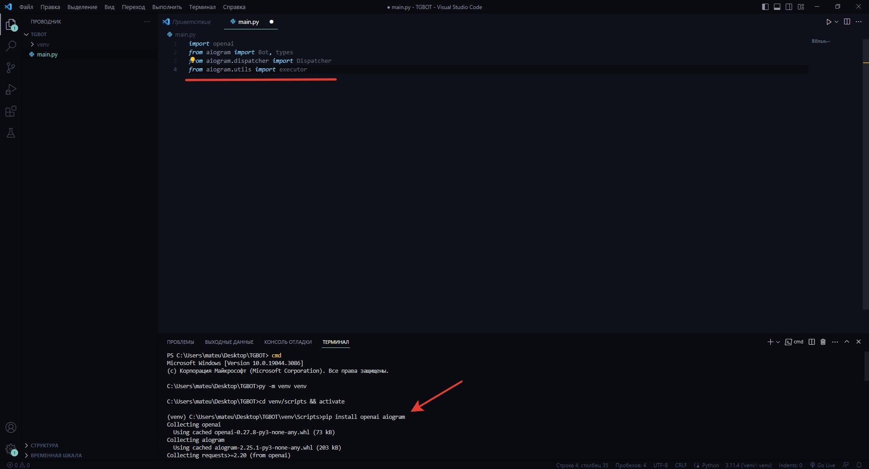

После этого нам нужно зарегистрировать нашего бота в BotFather в Telegram командой /newbot и получить токен (индикационный номер)

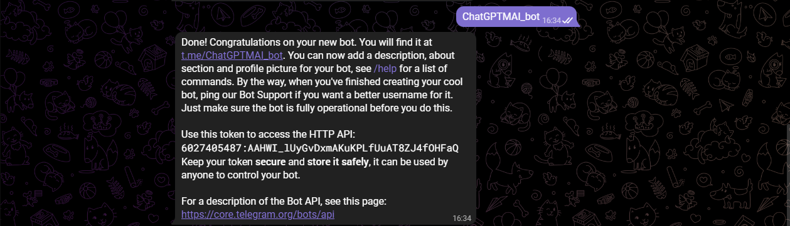

Затем нам нужно получить API ключ для подключения ChatGPT. Для получения данного ключа нам необходимо зарегистрироваться в openai используя VPN. После прохождения регистрации переходим и нажимаем "Create new secret key"

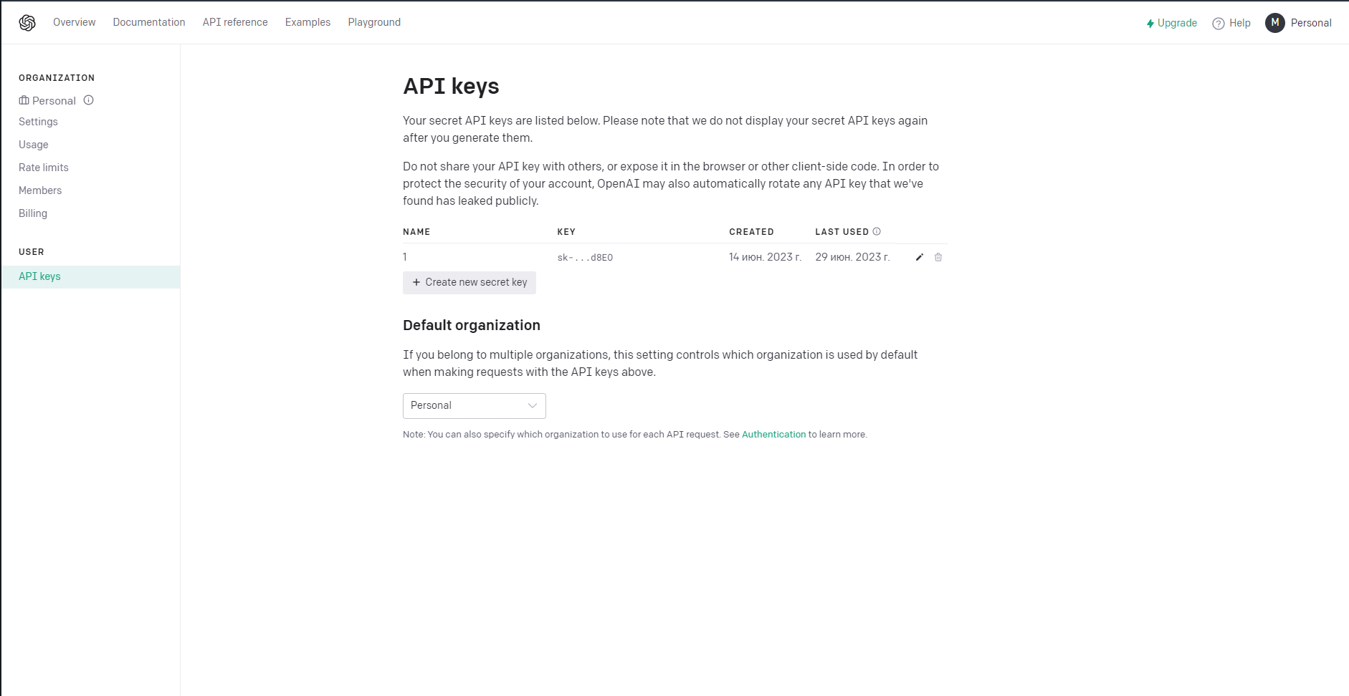

Прописываем наш токен и ключ в коде

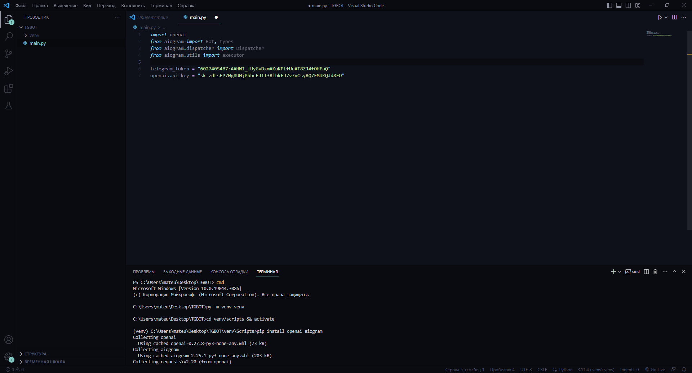

После этого создаем объекты бота и диспетчера в python. token представляет собой секретный токен, который используется для аутентификации бота. Объект Bot создается используя токен, а объект Dispatcher создается, используя объект Bot. Объект Dispatcher используется для управления распределением сообщений между пользователем и ботом.

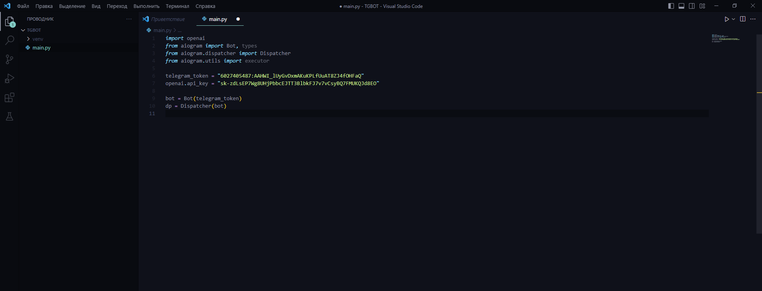

Далее прописываем основную часть кода, которая отвечает за работу бота с ChatGPT

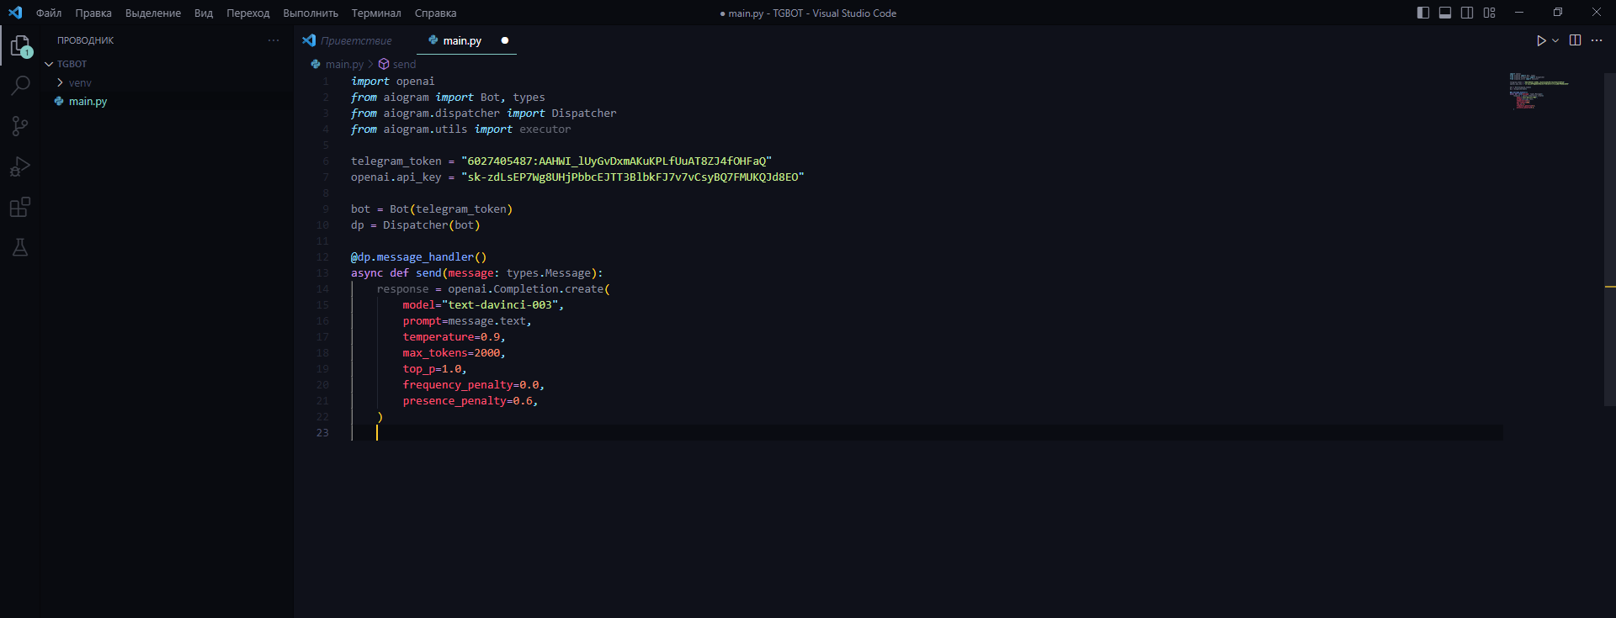

Заключительная часть. Ожидание ответа, запуск работы скрипта на постоянной основе.



Теперь нам необходимо запустить бота и если все сделали правильно результат будет следующим:

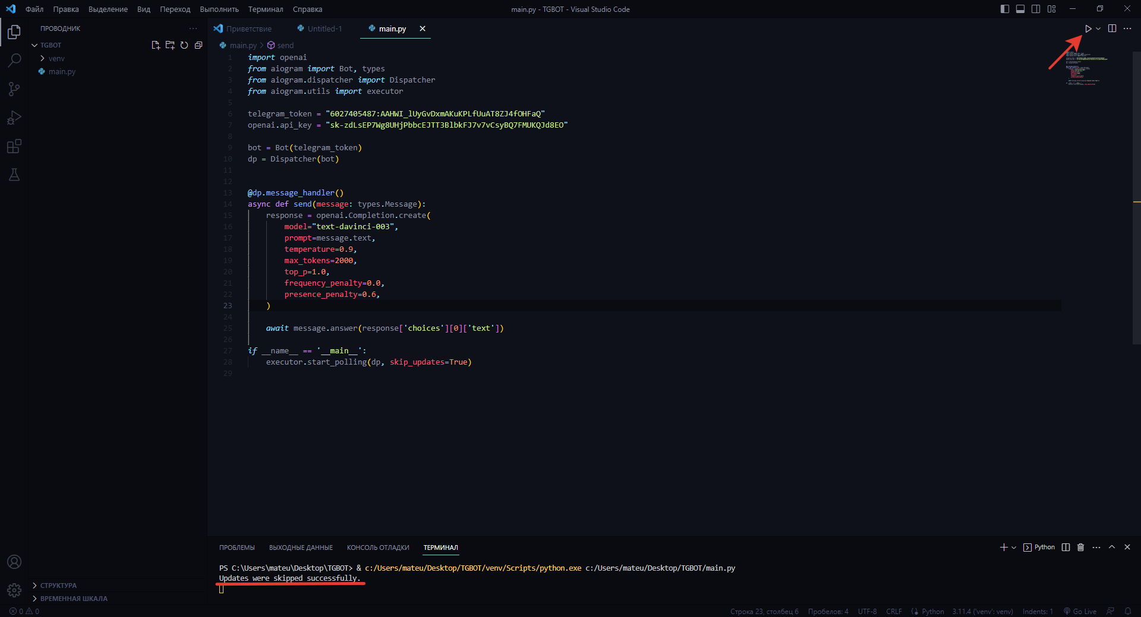

Протестируем нашего бота в Telegram

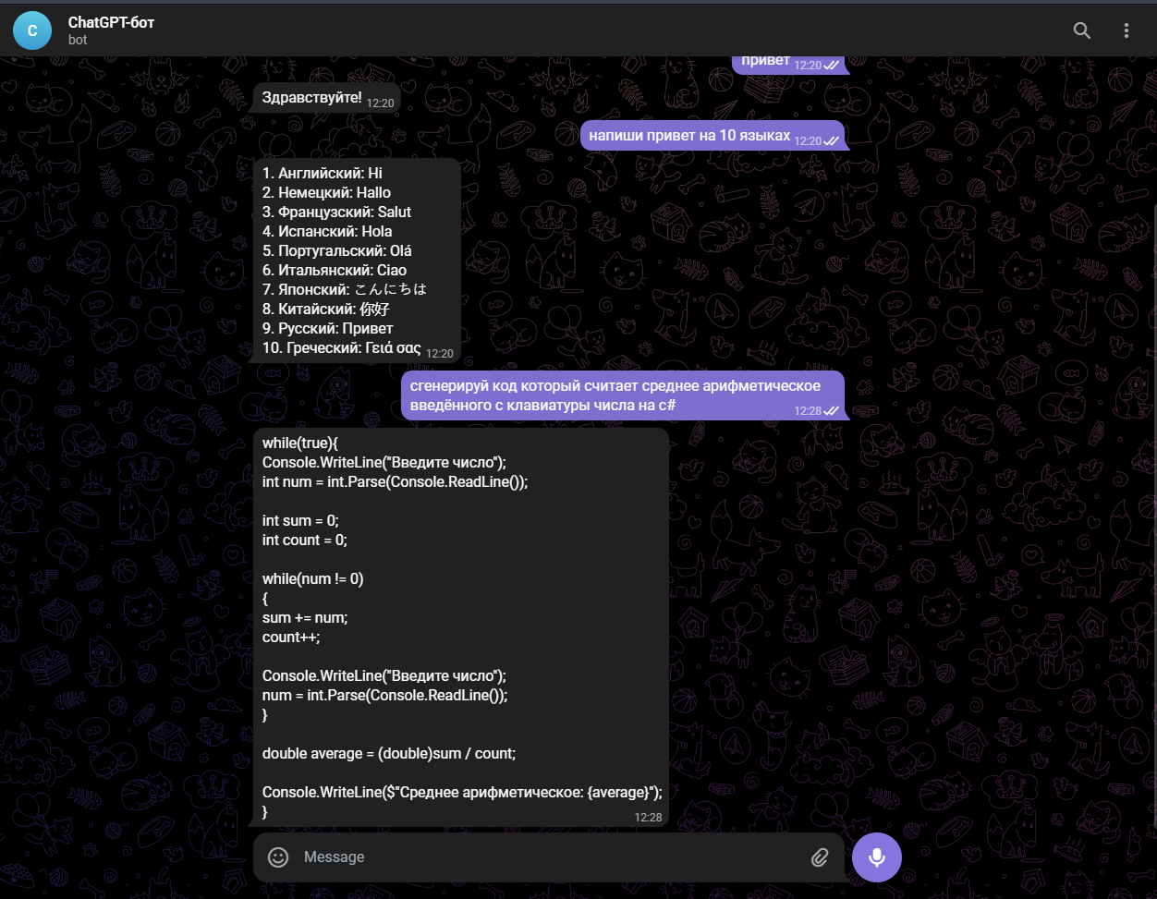

В итоге, был установлен и настроен чат-бот, в котором реализована технология нейросетевой модели.

В результате прохождения учебной практики были изучены и выполнены следующие задачи:

* изучено технология неиросетей;
* реализована установка связи между неиросетью и чат-ботом Telegram;
* создан ChatGPT бот в Telegram;
* выполнены тестирование;
* подготовлен реферат.